**Modelowanie 3D w budownictwie: Rewolucja w projektowaniu i realizacji inwestycji**

**Modelowanie 3D w budownictwie to innowacyjne narzędzie, które zmienia sposób, w jaki powstają i realizowane są projekty architektoniczne oraz konstrukcyjne. Technologia ta nie tylko usprawnia procesy projektowe, ale również poprawia jakość wykonania, minimalizując ryzyko błędów oraz oszczędzając czas i środki finansowe.**

**Nowoczesne narzędzie projektowania**

[Modelowanie 3D w budownictwie](https://www.google.com/url?q=https://wibra.pl/modelowanie-3d&amp;amp;sa=D&amp;amp;source=editors&amp;amp;ust=1731668359907525&amp;amp;usg=AOvVaw0rH4Ldx-hd0gT7f8BFfS5f), znane także jako **BIM (Building Information Modeling)**, to proces tworzenia cyfrowych reprezentacji budynków i infrastruktury. Kluczową zaletą tej technologii jest możliwość odwzorowania obiektów w przestrzeni trójwymiarowej, **co pozwala na lepsze zrozumienie projektu** przez wszystkie zaangażowane strony. Dzięki temu architekci, inżynierowie, a nawet inwestorzy mogą łatwo analizować różne aspekty projektu jeszcze przed rozpoczęciem budowy.

W tradycyjnym projektowaniu dwuwymiarowym trudniej było wychwycić potencjalne kolizje między elementami instalacyjnymi, konstrukcyjnymi czy wykończeniowymi. Modelowanie 3D umożliwia **precyzyjną symulację** takich sytuacji, co **minimalizuje ryzyko kosztownych zmian** w trakcie realizacji projektu. Co więcej, modele 3D mogą być wzbogacane o dodatkowe informacje, takie jak materiały, harmonogramy czy dane kosztowe, co czyni z nich kompleksowe narzędzie do zarządzania inwestycją.

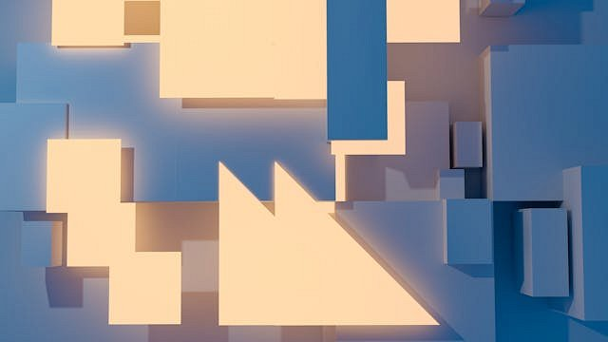

**Precyzja i optymalizacja kosztów**

Wdrożenie modelowania 3D pozwala znacząco zwiększyć precyzję planowania. **Każdy element projektu może być dokładnie zdefiniowany**, co eliminuje niejasności, które mogłyby prowadzić do błędów w realizacji. Dzięki szczegółowym modelom projektanci mogą uwzględnić nawet najdrobniejsze szczegóły, takie jak wytrzymałość materiałów, parametry instalacji czy efektywność energetyczna budynku.

Kolejnym istotnym aspektem jest optymalizacja kosztów. Modelowanie 3D pozwala na **dokładne oszacowanie ilości niezbędnych materiałów** oraz przewidywanie kosztów prac budowlanych. Dzięki temu inwestorzy mogą uniknąć problemów związanych z nadmiernymi wydatkami lub niedoborami materiałów. Co więcej, w przypadku konieczności wprowadzenia zmian, modyfikacje w modelu są szybkie i nie generują wysokich kosztów. **Zredukowanie ryzyka strat finansowych** to jedna z najważniejszych korzyści wynikających z zastosowania tej technologii.

**Integracja z nowoczesnymi technologiami**

Modelowanie 3D w budownictwie doskonale współgra z innymi nowoczesnymi technologiami, takimi jak rzeczywistość rozszerzona (AR), rzeczywistość wirtualna (VR) czy skanowanie laserowe. Dzięki tym rozwiązaniom możliwe jest **wizualizowanie projektów w ich rzeczywistym otoczeniu**, co ułatwia zarówno proces decyzyjny, jak i komunikację między projektantami a inwestorami.

Rzeczywistość wirtualna pozwala na wirtualne **„spacerowanie”** po budynku, zanim jeszcze zostanie wybudowany. Tego typu prezentacje są niezwykle przydatne nie tylko dla inwestorów, ale również dla przyszłych użytkowników, którzy mogą zgłaszać uwagi i sugestie dotyczące funkcjonalności lub estetyki projektu. Z kolei skanowanie laserowe umożliwia **przenoszenie rzeczywistych warunków terenowych do modelu 3D**, co zapewnia większą dokładność projektowania i lepsze dopasowanie budynku do otoczenia.

**Podsumowanie**

Modelowanie 3D to przyszłość budownictwa, która już teraz zmienia standardy projektowania, planowania i realizacji inwestycji. Dzięki tej technologii możliwe jest **bardziej precyzyjne projektowanie**, efektywne zarządzanie kosztami oraz integracja z nowoczesnymi narzędziami wspomagającymi proces budowlany. Wykorzystanie modelowania 3D znacząco **zwiększa jakość projektów**, minimalizując jednocześnie ryzyko błędów i opóźnień. W erze cyfrowej rewolucji staje się ono nieodzownym elementem w każdej dużej inwestycji, oferując nie tylko lepsze rezultaty, ale również **przewagę konkurencyjną**.

Zapoznaj się z ofertą: [Wibra](https://wibra.pl/)